[IME IN PRIIMEK, Akademski naziv]
[NASLOV]

POVZETEK
Ta navodila podajajo osnovne napotke za pisanje strokovnih in znanstvenih člankov. Ta dokument vsebuje informacije o formatu papirja, oblikah pisav in njihovi velikosti. Opisan je tudi način pisanja enačb, enot, slik in literature. Povzetek naj bo napisan v slovenskem in angleškem jeziku in naj bo od 150 do 250 besed. Povzetek mora vsebovati zgoščeno predstavitev namena in vsebine članka. V njem morajo biti jasno predstavljeni kontekst članka, obravnavane teme ter najpomembnejše ugotovitve.
KLJUČNE BESEDE: najmanj tri in največ pet

ABSTRACT
These instructions provide basic guidelines for writing professional and scientific articles. This document contains information on paper format, font types and sizes. It also describes how to write equations, units, figures, and references. The instructions also serve as an example of the format for a bachelor’s, master’s, or doctoral thesis. The abstract should be written in both Slovenian and English and should be between 150 and 250 words long. The abstract must provide a concise presentation of the purpose and content of the article. It should clearly present the context of the article, the topics discussed, and the most important findings.
KEYWORDS: at least three and no more than five

UVOD
Uvod uvede bralca v preučevani problem, idejo in cilje naloge. V uvodu označimo problem tako, da ga pojasnimo, pojasnimo cilje in namen naloge. Če se pisni izdelek nanaša na reševanje problema v določeni organizaciji, kratko predstavimo delovno okolje oziroma organizacijo, in napišemo, kaj bomo v tej organizaciji proučevali. Uvod mora biti povsem avtorski. Praviloma v njem ni citatov in povzetkov.

V uvodu opredelimo vsebine, ki so navedene v vsebinskem sklopu posameznih pisnih izdelkov. Čeprav je na začetku naloge, ga napišemo na koncu..

TEORETIČNA IZHODIŠČA

Preden se lotite pisanja, obvezno preberite Navodila avtorjem, v katerem so vse potrebne informacije za izdelavo. Nekatere informacije so sicer zajete v tej predlogi, niso pa vse.

Slike
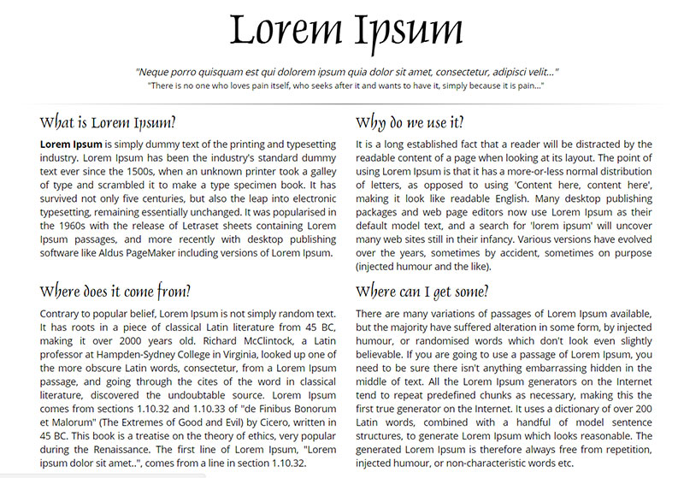
Slika 2.1: Vzorčna slika

Opomba: Če so tabele/slike/grafi vaše lastno delo, potem se v oklepaju ne napiše avtorja in letnice. V nasprotnem primeru mora biti naveden vir (glej Sliko 2.2). Zaželeno je, da je celotna tabela/graf na eni strani, če je to le mogoče. Slike/grafi/tabele in njihovi naslovi so lahko poravnani levo ali na sredini. Oblikovanje naj bo konsistentno skozi celo nalogo. Graf/Sliko/Tabelo je potrebno v besedilu tudi ustrezno omeniti npr. (glej Tabelo 2.1) ali Iz Tabele 2.1 je razvidno…

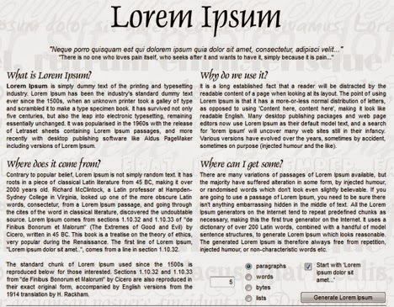
Slika 2.2: Povezava med področji umetne inteligence, strojnega učenja, globokega učenja in obdelave naravnega jezika (Hagiwara, 2021, str. 9)

Empirični del

Pri pisnih izdelkih z empiričnim delom je teoretični del uvod v preučevani problem, ki predstavlja izhodišča in ozadje raziskave problema. Vključuje lahko tudi zgodovinski pogled na problem raziskovanja in omenja rezultate dosedanjih raziskav. Empirična raziskava ni ponovitev že opravljenih raziskav (čeprav je lahko tudi to, če npr. želimo opraviti raziskavo na drugačnem vzorcu ali podobno). Praviloma je vsako raziskovanje nadgradnja prejšnjih raziskav, ki problem raziskovanja osvetljujejo z različnih vidikov. V uvodu zato navedemo:
- področje raziskave (na primer medsebojni odnosi v podjetju, prosti čas mladih ipd.),
- problem, ki ga naloga obravnava (utemeljimo ga s sklicevanjem na temeljno relevantno literaturo in na že izvedene raziskave s tega področja, ter kontekst) in
- konkretno temo naloge (omejitev področja raziskovanja). Naslov naj odraža temo naloge, ne pa področja raziskovanja.

Metodologija naj zajema načrt raziskave. V tem delu kandidat/ka predstavi načrt raziskave, s katerim utemelji, kako bo pridobil/a podatke in informacije, potrebne za odgovor na zastavljeno raziskovalno vprašanje. Ta načrt zajema:
- Strategijo raziskovanja (kvantitativna / kvalitativna)
- Obseg raziskave – predstavitev populacije, vzorčenje (če je potrebno), lastnosti, ki jih bo opazoval/a (spremenljivke)
- Metodo/e zbiranja podatkov (kakšen merski instrument bo uporabljen)
- Metodo/e obdelave podatkov

Strategija raziskovanja je odvisna od glavnega raziskovalnega vprašanja, ki nas usmeri v kvalitativno ali fenomenološko oz. v kvantitativno ali pozitivistično raziskovalno strategijo. Med strategije raziskovanja sodijo eksperiment, študija primera, poizvedovanje ipd. Vsaka strategija raziskovanja lahko uporablja eno ali več metod zbiranja podatkov.

Obseg raziskave – za empirični del naloge je nujno opredeliti, katera populacija je predmet naše obravnave. Ker praviloma raziskavo ne moremo opraviti na celotni populaciji, opredelimo vzorec oseb ali organizacij, ki jih bomo proučili. Vzorec pri kvantitativni raziskavi je običajno reprezentativen, ki omogoča posplošeno ugotovitev v ožjem ali širšem preučevanem področju. V raziskovalni nalogi se lahko nanaša na ožje poslovno okolje organizacije (posamezno podjetje, zavod ipd., segment večjega podjetja, pojav v krajšem časovnem obdobju, npr. 5 let).
Poznamo več vrst vzorčenja. V kvalitativni raziskavi ne iščemo reprezentativnega vzorca ampak praviloma zbiramo neslučajne vzorce (na primer dva ekstremna primera, tipične primere itd.). Vzorec opišemo in navedemo osnovne podatke ko so npr. spol, starost, izobrazba, delovna doba.

Metode zbiranja podatkov omogočajo, da prikažemo predmet preučevanja s pomočjo empiričnih podatkov. Za to uporabljamo anketni vprašalnik, strukturiran ali polstrukturiran intervju, fokusno skupino, metodo opazovanja, zbiranje in analizo dokumentov, primerjalno metodo zgodovinsko metodo ipd.

Do rezultatov lahko pridemo s kvalitativno ali s kvantitativno obdelavo podatkov. Le-te lahko prikažemo besedno ali z ilustracijami. Ilustracije v pisnih besedilih so tabele, grafi, risbe, zemljevidi, fotografije, sheme in slike. Priporočljivo je, da niso preveč barvne (praviloma uporabljamo največ tri barve).
Ilustracije, ki le osvetljujejo besedilo, vključimo med priloge. Pri tem smo pozorni, da tabele in grafe označimo in oštevilčimo.

Oblika in velikost pisave

Za pripravo naloge uporabite pisavo Times New Roman (velikosti 12 pik).
Glavna poglavja (1, 2, 3 itd.) so označena z velikimi tiskanimi črkami krepko (velikosti 14 pik, podpoglavja (1.1, 1.2, 1.3 itd.) z malimi tiskanimi črkami krepko (velikost 12 pik) in odstavki (1.1.1, 1.1.2 itd.) z malimi tiskanimi črkami krepko ležeče (velikost 12 pik). Če so v pisnih izdelkih tudi odstavki četrtega reda (1.1.1.1, 1.1.1.2 itd.), jih napišemo z malimi tiskanimi črkami ležeče in ne krepko (velikost 12pik). V kazalu jih ne navajamo.

Viri v tekstu

Viri v tekstu se navajajo v oklepajih ().
Primeri:
- Vse to je še kako pomembno za javnozdravstvene organizacije (Bauer, 2005, str. 46).
- Božič in Zupančič, (2009) predstavljata anketni vprašalnik EHIS (European health interview survey) – Evropska anketa o zdravju in zdravstvenem varstvu.
- Znanje, ki se prenaša preko socialnih medijev (Facebook, Twitter, YouTube, lastniške platforme), ugodno vpliva na dodano vrednost organizacij, širjenje informacij in s tem storitev, uporabnik pa s tem dobi informacije (Roblek et al., 2013).

ZAKLJUČEK

Sklepne misli oz. zaključek obsega najpomembnejše ugotovitve in odgovore na v uvodu postavljene cilje, hipoteze ali raziskovalna vprašanja. Je sinteza končnih spoznanj, stališč in ugotovljenih pomembnih dejstev po kronološkem zaporedju celotnega pisnega dela. V njem ne navajamo novih spoznanj, dokazov, podatkov in informacij. Misli so izražene natančno in jedrnato, zato delujejo močneje in so bolj prepričljive. V tem poglavju praviloma ne odpiramo podpoglavij. Najizvirnejši del sklepnih misli so predlogi, kako bi raziskavo drugače izpeljali, kje so slabosti in pomanjkljivosti, predlogi za nadaljnje raziskovanje, predlogi za prakso itd.

LITERATURA IN VIRI
Knjiga:
Ahčan, U. (2007). Prva pomoč: priročnik s praktičnimi primeri. Ljubljana: Rdeči križ Slovenije
Knjiga več avtorjev:
Božič, A. in Zupančič, T. (2009). Zdravje in zdravstveno varstvo v Sloveniji. Ljubljana: Statistični urad Republike Slovenije
Članek v reviji:
Roblek, V., Pejić Bach, M., Meško, M. in Bertoncelj, A. (2013). The impact of social media to value added in knowledge-based industries. Kybernetes, 42(4), 554–568.
Zbornik člankov:
Bauer, J. (2005). Razvoj in integracija sistemov vodenja (kakovosti) v Zavodu za zdravstveno varstvo Novo mesto. V Kakovost v zdravstvu: 12. strokovno srečanje ekonomistov in poslovodnih delavcev v zdravstvu, Otočec ob Krki, 12. in 13. maj 2005: zbornik referatov (str. 46–60). Ljubljana: Društvo ekonomistov v zdravstvu.
Doktorska ali magistrska dela:
Sluga, A. (2018). Vplivni dejavniki pri trženju medicinskih pripomočkov socialnozdravstvenim zavodom. Doktorska disertacija. Celje: Fakulteta za poslovne in komercialne vede.
Zakoni, pravni akti:
Zakon o nepremičninskem posredovanju (ZNPosr). Uradni list RS, št. 72/06 – uradno prečiščeno besedilo in 49/11).
Internetni viri:
Klepec, N. (2021). Nepozabni e-športni trenutki v 2020. Pridobljeno na https://www.redbull.com/si-sl/esportni-trenutki-2020. [11. 5. 2021].
Internetni viri:
OBD GPS Logger. Pridobljeno na http://icculus.org/obdgpslogger/. [11. 5. 2021].

